RENCONTRE

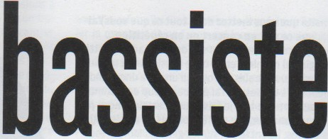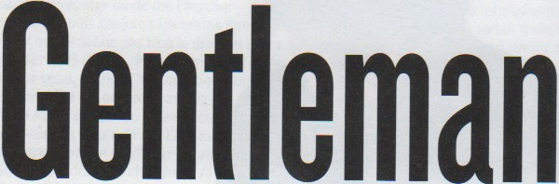

Alorsque sortson premierdisqueECM au sein d'untoutnouvelorchestre,Trio Libero, nousavonsdemandéà MICHELBENITAde revenirsurce parcourssinueuxqui,
du premierOnj à l'ElectricLadylandd'Erik Truffaz,l'aura vu traversertoutesles strates
stylistiquesdu jazz contemporain.PAR STÉPHANE OLLIVIER.

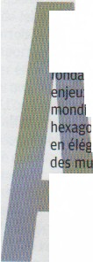umilité qui le caractérise, sans grand discours théorique, Michel st peut-être le musicien français qui, ces dernières années, a ux transcrire, en une musique naturellement transgenre et entalement hybride dans ses formes et processus, les grands sthétiques, poétiques et politiques de notre post·modernité sée. Il faut dire que, contrebassiste essentiel de la scène jazz ale depuis le milieu des années 80, styliste sensualiste tout nce contrapuntique et partenaire précieux de quelques-uns siciens les plus créatifs de ce dernier quart de siècle (Marc Aldo Romano ... ), Benita n'a jamais caché l'éclectisme de ses l'extrême diversité de ses admirations. Nourri au folk et au années 1960/1970, amoureux fou des grands "syncrétistes" oire du jazz (Miles Davis, Keith Jarrett), l'oreille toujours en

W l'h
~a e
~lmie m
..,,.,..,.,.,,...,. e
ali n a

;.'"1,00!tfelr.i
~
rocfl'
de rh\$t
éveJ; a
ntif à transposer dans sa musique tout ce qui se joue de neuf
(de a musique électronique au hip hop en passant par le folklore tra-
ditionnel irlandais), Benita ne revendique finalement rien d'autre qu"'être de son temps", dans toute sa complexité, sans jamais dévier d'une ligne esthétique privilégiant lyrisme et sens de la mélodie.

Vous êtes né à en 1954. Dans quelle ambiance musicale avez- vous baigné durant votre jeunesse ?
J'ai eu la chance d'avoir un frère de cinq ans mon aîné, qui a vite introduit à la maison toute la culture musicale des années 1960. J'ai découvert grâce à lui les Beatles et les Rolling Stones en temps réel. .. Le premier disque que j'ai acheté c'était Ray Charles, What'd t Say, j'avais dix ans ... Les "grands frères" ont été précieux dans mon éducation, ils m'ont permis d'avoir accès très jeune à tout un
tas de musiques très différentes, voire encore un peu obscures en France. Le grand frère de mon meilleur copain était fou de jazz et m'a fait découvrir des disques comme "Miles Smiles" et "Filles de Kilimanjaro" au moment de leur sortie. un peu plus tard, c'est celui de ma petite amie, qui avait eu la chance d'entendre Keith Jarrett au Caméléon avec Aldo Romano, qui me l'a fait écouter bien avant qu'il ne devienne une star. Je me souviens encore d'un autre, plu· tôt branché folk-rock, qui écoutait des choses comme The Band ou Bob Dylan ... Bref, je découvre tout ça d'un coup, très tôt, et comme c'est la pop qui me fascine alors le plus, je me mets tout naturelle· ment à jouer de la guitare ... Je vais passer des heures devant le
pick-up à relever les accords de mes chansons préférées, de Dylan
à Hendrix en passant par Big Bill Broonzy, tout ce blues noir des
origines remis au goût du jour par le rock anglais ... Tout de suite la musique devient pour moi une passion, quelque chose de vital.

52 • ·u: M.\GAUNC JAZXM,\" 1 NUMÉRO 635 MARS 2012
Pourquoi décidez-vous d'abandonner la guitare pour la contre·
basse et vous tournez-vous vers le jazz?
Il faut se mettre dans l'ambiance de l'époque, les catégories n'étaient pas aussi étanches qu'aujourd'hui : un journal comme Rock & Folk parlait de jazz, il y avait des artistes comme Frank Zappa qui pro· posaient des liens très stimulants entre rock et jazz, des festivals qui programmaient indifféremment des artistes venus de tous horl- zons ... Les choses étaient plus mêlées et liées entre elles. Pour ma part le jazz se met à prendre plus d'importance quand je découvre Jarrett, qui propose alors une musique définitivement jazz mais avec des couleurs pop et folk très marquées. Il y avait beaucoup de passerelles comme ça entre les genres qui permettaient de s'ou-
vrir à toutes sortes de domaines quand on était vraiment passionné.
Mais si le jazz m'attire, je n'ai pas les capacités instrumentales pour en jouer à l'époque et je ne fais pas immédiatement la jonction entre les musiques que je me mets à écouter de plus en plus assi- dûment et celle que je pratique avec mes copains. C'est parce que
les groupes au sein desquels j'évolue se mettent à avoir besoin de bassistes que progressivement je vais m'essayer à la basse électri- que puis finalement m'orienter vers la contrebasse ..•
Iln'y a donc pas à l'origine de votre vocation une fascination particulière pour l'instrument?
Je n'ai jamais ressenti de passion ou d'attirance particulière pour quelque instrument que ce soit. Ce qui m'a toujours animé, c'est un désir fort de faire de la musique, et l'instrument pour moi n'est rien d'autre qu'un outil pour y parvenir. Je ne suis pas fétichiste et je pense sincèrement que j'aurais pu jouer de n'importe quel instrument. Comment se passe concrètement la transition entre pop et jazz? Je vais d'abord passer, juste après le bac, par ce que j'appellerais ma parenthèse "retour à la terre", très inscrite dans l'époque là encore ... Pendant près de trois ans, de 1972 à 1975, je quitte tout, je me coupe de mes parents, de mes amis, de la musique, et pars avec ma copine en Corse élever des chèvres. Je ne sais pas trop ce que cette période m'a apporté, en dehors d'acter ma crise d'ado- lescence et ma volonté d'indépendance, mais je sais que lorsque ça s'arrête, c'est en toute conscience que je choisis de retourner
vivre en ville et de me consacrer à la musique de façon sérieuse et intensive. Je pars m'installer à Montpellier et je vais y vivre, pen· dant cinq ans, sans vraiment de plan de carrière ... Je commence à
jouer avec des chanteurs du coin, principalement de la basse élec·
trique, et je décide surtout de me donner les moyens de maîtriser la contrebasse. Pendant trois ans, je vais travailler quotidien· •••

f
<
"z'
<
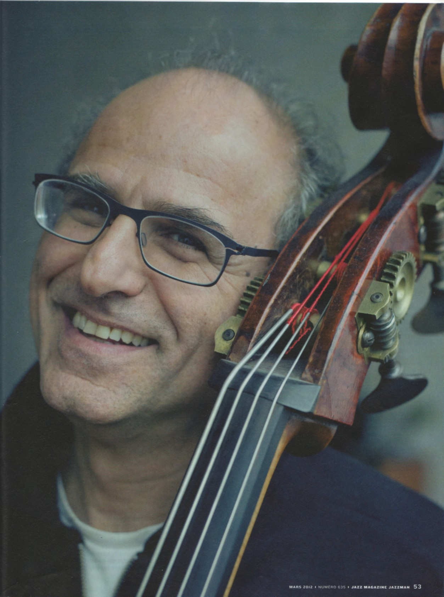
I MICHEL BENITA

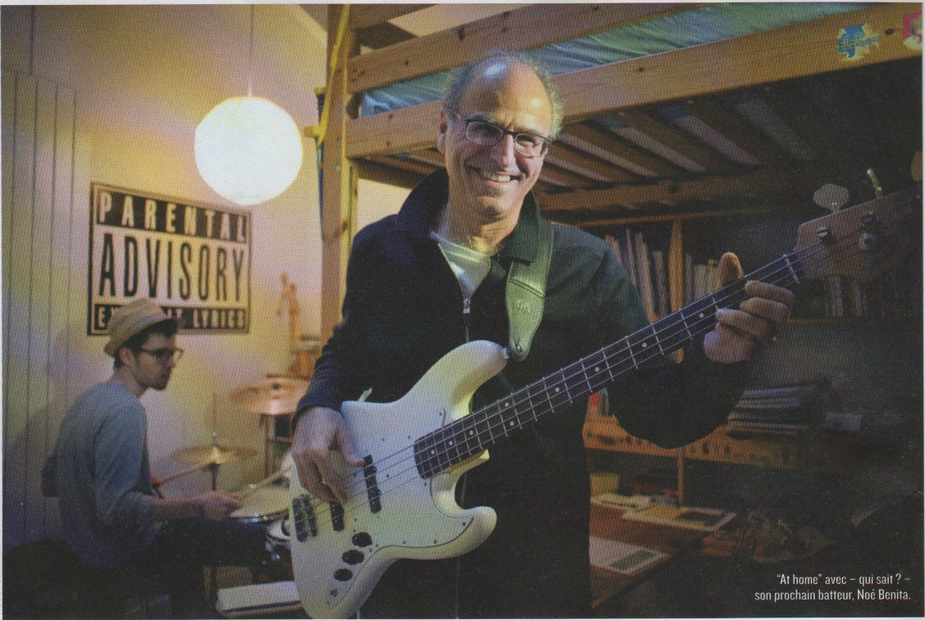

nement l'instrument en autodidacte mais aussi prendre quelques cours particuliers avec un prof du Conservatoire d'Avignon et, vers la fin des années 70, glaner quelques conseils auprès de Barre Phil·
lips. Je me souviens qu'il m'a notamment ouvert à l'idée d'envisa- ger le manche de l'instrument comme une sorte de clavier et m'a fait travailler ma justesse à partir de petits exercices très simples.
Il avait ce goût pour la bonne position, le joli son, ainsi qu'un sens de l'espace extraordinaire qui m'ont profondément marqué. Et puis j'adorais le duo qu'il avait enregistré sur ECM avec Dave Holland,
la free music m'intéressait beaucoup à l'époque ...
C'est un moment où tous les genres musicaux se côtoien,t s'en·
tremêlent - le free, le jazz-rock, la pop ... Comment vous situez·
vous alors dans ce maelstrôm d'influences?
A dix-huit ans, à la MJC de Nice, j'avais découvert d'un coup tous les grands noms du free jazz, l'Art Ensemble of Chicago, Frank Wright, qui était une sorte d'ouragan incroyable, et cette musique m'avait tout de
suite emballé. Au point que, pendant un temps, même si je demeurais
très sensible aux propositions de gens comme Zappa ou Soft Machine, je me suis un peu détourné de mes premières amours pop pour ne plus écouter que des formes de musique qu'on jugeait à l'époque plus sérieuses ... Pourtant, même à cet instant, je pense m'être tenu à l'écart de toute forme de sectarisme. En même temps que j'écoutais l'Art Ensemble, j'étais fan du quartette de Charles Lloyd par exemple, qui était descendu en flammes par la critique spécialisée. Etre engagé, c'était être d'avant-garde et l'avant-garde c'était exclusivement le free.
On traquait les moindres traces de mélodies et de rythmes pour les
stigmatiser et cet ostracisme, dont on perçoit encore parfois des relents aujourd'hui, en plus d'être très bête, a fait beaucoup de mal en décon­ sidérant systématiquement tous ces prototypes qui en partant du free jazz cherchaient alors à réintégrer le lyrisme, le swing, l'espace, le chant. .. Il se trouve que pour ma part j'étais particulièrement sensl- ble à ce genre de musique, à ce que proposait Jarrett avec son quar- tette par exemple, et j'ai spontanément pris mes distances avec cette nouvelle orthodoxie qui ne pouvait admettre qu'il puisse y avoir dif· férentes manières d'expérimenter sa liberté.
Les années 70 voient également émerger des collectifs de musl-
ciens comme l'ARFI qui revendiquent des formes de jazz spéci·
fiquement européennes. Etes-vous sensible à ce courant?

54 ~,u:zMAGAZINE JAZZMAN NUMtRO 635 1 MARS 2012

''J'aile même souci et
la même
exigence
d'être contemporain de mon
époque dans ma musique que ceuxqui se disent d'avant- garde."
Pas du tout. Ce sont même des musiques qui me rebutent. Il me manque de la profondeur et de l'harmonie. Je ne vois là-dedans que de l'esbroufe, du cirque ... Je n'ai aucune affinité avec cette avant-garde que je trouve terriblement surfaite ... Je ne vais pas non plus accrocher, malgré tous mes efforts, à la musique de Michel Portal que je découvre lors du fameux festival de Châteauvallon en
72 ... Le côté "drame permanent" de cet univers m'a toujours rebuté. Même chose pour Bernard Lubat, en dépit de ses indéniables et extraordinaires qualités de musicien. Je resterai toujours très méfiant envers la dimension sectaire de sa Compagnie. J'ai toujours pour ma part été très politisé mais je n'ai jamais apprécié qu'on me fasse la leçon ni qu'on embrigade la musique au service d'une cause. Avec qui jouez-vous à ce moment-là?
Je suis toujours à Montpellier, je joue un peu en touriste avec les prin-
cipaux musiciens de la région comme Michel Marre ou Jean-Marc Padovani, mais j'ai également la chance d'accompagner à l'occasion des gens comme Guy Lafitte et Bill Coleman - je vais apprendre beau- coup à cette formidable école du middle jazz. Parce qu'il faut se remet- tre en situation: il n'y avait pas d'école de jazz à l'époque en France, on se faisait notre culture en achetant des bouquins d'harmonie publiés par le Berklee College de Boston, tout ça était très empiri·
que. Alors là, c'était une formidable opportunité. J'apprenais les stan- dards dans la journée et le soir je mettais tout ça en œuvre avec ces musiciens qui respiraient le jazz avec un naturel extraordinaire. C'était effectivement se coltiner à l'essence même du swing. ça signifiait quoi le swing pour vous à l'époque?
Je ne me suis jamais posé la question du swing. C'est une qualité inhérente au jazz et quand on décide de jouer cette musique, à mon avis il faut y aller, ça vient en situation ... Ça ne veut pas dire que tout n'est qu'affaire d'instinct bien sOr. C'est une époque où je fais beaucoup de relevés de lignes de basse : mes principaux modèles sont alors Ron Carter, dont le jeu est d'une clarté remar- quable, à la fois très marqué par le style de Paul Chambers mais d'une incroyable liberté à l'intérieur de cette tradition ; et puis Dave Holland, incontestablement l'une de mes plus grandes ins- pirations dans sa façon d'intégrer les apports du free ... J'ai tou- jours aimé les modernes qui savaient garder un pied dans la tradition. Je ne crois pas à la "table rase" ...

Lorsque vous décidez en 1981 de monter à Paris, quel est votre projet?
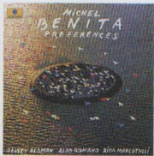Je considère que j'ai fait le tour de la vie musicale de Montpellier et je viens à Paris tout simplement pour vivre pleinement ma vie de musicien. J'avais rencontré Daniel Humair dans un festival, il m'avait encouragé à faire le grand saut. À peine arrivé, je l'ai appelé et il ne m'a fallu que six mois pour me retrouver dans le trio de François Jeanneau à remplacer Jean-François Jenny-Clark à ses côtés ... Les choses se sont passées très vite. Mais c'est parce que j'ai eu cette chance que des gens comme Humair et, un peu plus tard, Aldo Romano jouent pour moi ce rôle de passeur qui est si important dans le jazz. C'est grâce à des gens comme ça que cette musique continue d'accueillir de nouveaux talents et demeure cet espace privilégié où les frontières de race, d'âge, de sexe, de natio- nalité, n'existent tout simplement pas ...
Quelles sont vos rencontres décisives durant cette période? Dans un premier temps, je vais tout jouer, tout accepter, passer des petites formations aux big bands, et apprendre le métier sans me
poser de questions de style. C'est comme ça que je vais jouer un

SÉLECTION
5 CD ESSENTIELS
De "Préférences" (vingt ans d'âge) au tout nouveau "Trio Libero".

PRÉFÉRENCES
1990 • Label Bleu
Pour son premier disque en leader, Michel Benita réunit un casting de rêve avec Aldo Romano à la batterie, Rita Marcotulli au piano et le grand Dewey Redman au saxophone et rend
un hommage vibrant au "quartette américain" de Keith Jarrett. Une musique sous influence, dans laquelle le contrebassiste pale sa dette envers les grands jazzmen qui l'ont Influencé mais où se décèlent déjà quelques fondamentaux de son univers : le lyrisme,
temps au sein du big band Lumière de Laurent Cugny, puis très vite rejoindre le grand orchestre d'Antoine Hervé. Ça, c'est ma première grande rencontre et le début d'une période vraiment formidable. Antoine écrivait une musique extrêmement sophistiquée, en avance

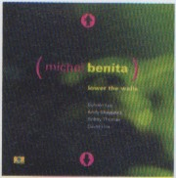......................................................
la liberté formelle et la mélodie.
................................................................................

LOWER THE WALLS
1999 • Label Bleu

...
sur son temps dans sa façon de mixer une foule d'influences à tra-
vers des orchestrations complexes qui empruntaient autant à Zappa
ou Weather Report qu'à son riche background classique. Et puis c'était un orchestre de rêve où j'allais rencontrer Marc Ducret, Andy Emier, François Chassagnite ... On prenait tous un plaisir immense
à jouer ensemble ... Avec Antoine, parallèlement au big band, on approfondissait notre collaboration en créant un trio, avec Peter Gritz à la batterie, très influencé par Keith Jarrett. Là, pour la pre- mière fois, j'assume d'influer directement sur les orientations esthé·
tiques du groupe et je commence d'expérimenter cette pratique collective de la musique qui sera la mienne pendant des années. Votre autre grande rencontre de cette période, c'est avec Marc Ducret ...
La première fois, il m'est apparu comme un mec qui venait vrai· ment du jazz: un guitariste qui jouait du bebop avec des grosses cordes dans la plus pure orthodoxie et qui ne parlait que de Joe Pass ... Et puis en jouant avec lui je me suis aperçu qu'on était tou- jours en phase musicalement, que ce qui se jouait entre nous était d'ordre quasi télépathique. Et j'ai compris qu'on partageait la même culture musicale marquée par la pop, qu'on était tous les deux des fans de James Taylor, Joni Mitchell, Zappa, Hendrix ... Marc cher·
chait alors, précisément, à réintégrer à sa musique toute cette cul·
ture pop et écoutait avec avidité tout ce qui arrivait d'Amérique. C'était la grande époque de Pat Metheny, John Abercrombie, John scofield, et c'est autour de ces goûts communs qu'on a décidé de monter un trio en s'associant avec Aaron Scott qui venait d'arriver
à Paris. On a commencé à inventer une musique qui cherchait à sa
façon un compromis entre l'énergie, la liberté formelle et la mélo· die ... Avec le recul des années, on voit bien comment Marc avec ce groupe entreprend dès cette époque la grande révolution esthéti­ que qui va le mener à la musique qu'il tait aujourd'hui. Pour ma part, c'est à ce moment que je me mets à assumer pleinement l'éclec- tisme de mes goûts et de mes influences et que je commence d'lrna- giner des formes de synthèse plus personnelles.
Comment vous retrouvez·vous embarqué dans l'aventure du tout premier Onj dirigé par François Jeanneau 7
Pour constituer son orchestre, Jeanneau était allé en grande par- tie taire son marché au sein du big band d'Antoine Hervé. Ceci dit, au départ je n'étais pas de la partie, ce devait être Jean-François Jenny-Clark le contrebassiste du groupe. Mais comme il a refusé, j'ai gagné ma place en séance de rattrapage. Musicalement cette aventure s'est révélée un peu frustrante dans la mesure où c'est juste au moment où l'orchestre commençait à sonner qu'on a été obligé de s'arrêter. Mais globalement ça reste plutôt un bon souve- nir: on s'est retrouvé d'un coup sous le feu des projecteurs, on jouait tout le temps, on était bien payé ... C'est une parenthèse dorée qui nous a permis de gagner en visibilité et en reconnaissance. Au terme du mandat, j'ai continué de travailler avec Jeanneau en m'intégrant
à son nouveau quartette avec Andy Emier. Mais surtout, j'ai repris de façon intensive l'aventure du trio avec Marc ...
Cette association va durer jusqu'au tournant des années 1990. Qu'est-ce qui vous fait vous séparer finalement?
Je vais faire partie de ses groupes jusqu'à l'album "Gris", puis nos chemins esthétiques vont diverger, tout simplement. Il va se radi·
Dans une configuration orchestrale beaucoup plus pop privilégiant la guitare de Sylvain Luc et le phrasé sinueux du saxophoniste anglais Andy Sheppard, Michel Benita signe ici son premier
grand disque personnel. Une musique totalement acoustique, sensuelle et élégante, offrant dans une esthétique proche de celle du label ECM (on pense parfois au groupe Oregon de Ralph Towner) une première synthèse très cohérente des multiples mondes du contrebassiste.

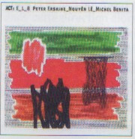ELB
2001·ACT
Accompagné du guitariste Nguyên Lê, époustouflant d'énergie contrôlée et de raffinement harmonique. et de cette légende vivante de la batterie qu'est Peter Erskine (Weather report, Steps Ahead), Michel Benita décline avec ELB ses fantasmes de "power trio"
coopératif ébauchés dans les années 80 aux côtés de Marc oucret. Une musique à la fois virtuose et organique, transcendant l'esthétique fusion pour s'aventurer dans des territoires plus contrastés
où tout est affaire d'écoute et d'interaction.
.........................................................................................................................................

ETHICS
2011• Zl1 za1 Terrlrolrts
À la tête d'un groupe mufti-ethnique réunissant notamment la joueuse de koto japonaise
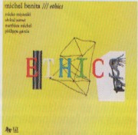Mieko Miyazaki et le guitariste norvégien Eivind Aarset, Michel eenlta s'appuie ici sur son expérience de la musique électronique pour développer une musique résolument
transgenre, aux espaces immensément dilatés et pulsée de grooves sensuels. Sans doute son disque le plus ambitieux et abouti à ce jour.
.........................................................................................................................................

TRIO LIBERO
2012 • ECM
En compagnie de deux stars du jazz britannique contemporain, son vieux complice, le
saxophoniste Andy Sheppard, et la nouvelle petite merveille de la batterie, Sebastian Rocheford, Michel Benita réalise ici son rêve d'enregistrer
pour ECM et condense dans cette musique lyrique,
à la fois totalement improvisée et ultramélodique, l'essentiel de ses préoccupations esthétiques. , so

MARS 2012 NUMtRO 635. an MAGAilN& JUZMAN 55
I MICHEL BENITA

"Jecroisque ce fantasme de vibration collectivene me quittera jamais."
caliser, aller résolument du côté d'une musique de recherche, for- tement influencée par une certaine avant-garde new-yorkaise incar- née par des musiciens comme Tim Berne ou Herb Robertson, toute une scène que j'aime bien mais qui ne m'a jamais fasciné. Dès cette époque, j'ai l'ambition de faire une musique capable d'intégrer tout ce que j'aime. Je n'arrive pas à me faire à l'idée de devoir obliga- toirement abandonner des choses en chemin ... Marc à cet instant fait clairement le choix d'aller à fond dans une direction au détri- ment de plein d'autres que je n'avais pour ma part aucune envie de ne plus explorer. On avait beaucoup joué ensemble. Toute histoire
a une fin ... On ne vit pas cette séparation comme un drame. L'arrêt
de cette collaboration marque clairement la fin d'un cycle pour moi. C'est le moment où vous vous décidez à enregistrer votre pre- mier disque en leader, "Préférences". Vous avez déjà trente· six ans. Pourquoi avoir attendu tout ce temps?
Effectivement je ne suis pas précoce en la matière, mais c'est aussi que je n'étais pas en reste •.. J'avais privilégié toutes ces années des projets collectifs auxquels j'avais apporté des thèmes, des idées, mon énergie et ma sensibilité, la position de leader ne rn'in- téressait pas tant que ça, du moment que j'étais en situation de jouer des musiques qui me plaisaient et que je pouvais d'une façon ou d'une autre revendiquer comme miennes. Mais c'est vrai que proposer sa propre musique et la signer de son nom, c'est une étape supplémentaire.
En même temps, ce disque présente une musique clairement sous influence, comme si vous n'osiez pas encore montrer tota- lement votre vrai visage ...
La référence évidente de l'orchestre, c'est le quartette de Keith Jar· rett, et je crois que si l'on parvient à éviter l'écueil du maniérisme, c'est uniquement grâce à la présence de Dewey Redman, qui incarne concrètement le lien entre les deux mondes et donne ce cachet d'au· thenticité à un projet qui sans lui n'aurait tout simplement eu aucun
sens. Néanmoins, j'avais conçu ce disque comme un hommage vivant à cette musique, pas comme une reconstitution, et je pense qu'on le sent. Mais - c'est certain - ça sonne à bien des égards comme un faux départ, ce n'est pas encore mon univers personnel que je pré·
sente dans ce disque. Je crois que j'avais besoin de passer par là pour solder les comptes, me débarrasser de cette influence encom- brante et être en mesure ensuite de faire ma musique. J'enregistre- rai encore un disque avec ce quartette, mais cette fois pour aller au
bout de ma complicité avec Dewey. Ces deux premiers disques paient
clairement ma dette envers les anciens, mes "maîtres de musique" ... Ce sont des disques où vous assumez néanmoins pleinement votre amour de la mélodie, du chant, de l'espace. Ce n'est peut· être pas totalement encore votre musique mals tous les élé· ments y sont que vous allez bientôt développer autrement pour faire entendre votre voix •••
Oui, au-delà de l'exercice de style, je pose là des choses qui seront les bases de mon univers. J'emprunte notamment à Jarrett cette idée très importante pour moi qu'à partir du moment où l'on reste dans les mêmes intentions et la même histoire, on peut passer d'un univers stylistique à un autre, faire suivre une séquence complète· ment free par une petite mélodie folk par exemple. Cette variété d'ambiances à l'intérieur d'un discours esthétique cohérent, c'est quelque chose d'essentiel dans ma musique.
Alors qu'à cette époque de nombreux musiciens se tournent vers leurs racines pour nourrir leur musique, votre imaginaire et vos références demeurent très fortement marqués par l'Amérique ••• Absolument. Mais ce n'est pas une fascination particulière pour l'Amérique, c'est juste que je suis un enfant des années 1960 ! Ma
culture musicale je me la suis faite en me gavant des protest sangs
de Dylan, du rock et du folk anglais, du blues américain ... Je ne peux pas faire autre chose que constater que mes racines musicales sont là. Du coup, il est certain que cette affirmation d'un jazz spécifique· ment européen m'a toujours semblé une question annexe, voire
oiseuse. Pour moi il n'y a pas de différence, on a tous été nourris à
la même culture pop mondialisée. Entre musiciens européens et américains aujourd'hui, dès qu'on parle de musique, et surtout dès
MANFRED DÉBRANCHETOUT!
"Trio Libero", le nouveau projet de Michel Benita avec Andy Sheppard au saxophone et Sebastian Rochford à la batterie, marque ses débuts sur le label de Manfred Eicher, ECM.
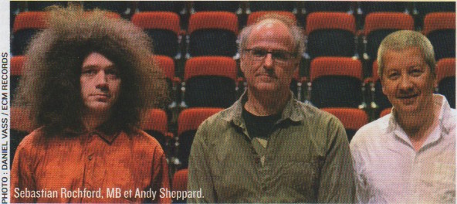

« C'est Andy Sheppard qui est à l'origine de ce groupe, mais son fonctionnement est on ne peut plus collectif. Nous sommes partis une semaine en résidence,
Andy, le batteur Sebastian Rochford et moi, dans une sorte de centre culturel de
l'Est de l'Angleterre et là, accompagné d'un ingénieur du son, on s'est enfermé en studio et on a improvisé très librement des journées entières en enregistrant tout systématiquement. C'est à partir de ces improvisations qu'on a élaboré,
dans un second temps, le répertoire du trio que l'on retrouve pour l'essentiel
dans ce disque. Cette musique est à la fois totalement improvisée, d'une liberté formelle totale et d'une grande richesse mélodique, bref tout ce que j'aime ••• Je dois dire que quand on est arrivé à Lugano dans ce petit auditorium au son si incroyablement limpide et qu'on a commencé d'enregistrer sous la supervision de Manfred Eicher, j'ai eu la très forte impression qu'une boucle se bouclait.
Comme il nous a demandé de jouer complètement acoustique, c'est-à-dlre sans
casque ni amplification d'aucune sorte, dans une configuration de concert, ça a rajouté un peu de pression dans un premier temps, mais le résultat s'est révélé tellement cohérent et organique qu'on n'a pu que lui donner raison. Quand on
fait le choix de l'acoustique comme ça et que chacun joue le jeu du collectif, sans esbroufe, en s'écoutant véritablement afin que la musique advienne, le degré de concentration mène immanquablement à la qualité. C'est peut·être ça
finalement le vrai secret du son ECM. » 1 so

5 6 JAZZ MAGAZINE JAZZM.t.N I NUMÉRO 635 1 MARS 2012
qu'on en fait ensemble, il n'y a plus d'histoire de frontières d'âges ou de culture, tout ça est aboli d'un coup.
En 1999, vous enregistrez "Lower The Walls", qui avec le recul apparaît comme le premier disque où vous affirmez pleinement votre différence et où, d'une certaine manière, toute la musl- que que vous faites aujourd'hui est déjà en germe •••
Je suis tout à fait d'accord, et si l'on écoute bien je trouve qu'il y a une vraie parenté entre ce disque et mon tout dernier en date, "Ethics". C'est incontestablement là que je commence à trouver mon style. Il y a d'abord ce retour assumé à la guitare acoustique et à tra- vers elle à des couleurs spécifiquement pop et folk. Et puis je déve· loppe ici pleinement ce sens de l'espace que j'apprécie tant dans le jazz nordique. C'est déjà Andy Sheppard qui l'incarne à sa façon dans le disque, en apportant en plus ce son chaleureux si caractéristique
et un sens de la mélodie que je trouve extraordinaire.
Au-delà de ça, on sent dans ce disque une volonté de prendre un peu vos distances avec la scène jazz française •••
C'est vrai qu'à cette époque le jazz m'apparaît un peu comme un carcan. C'est un moment où le revival a le vent en poupe et où j'ai l'impression, dans certains groupes dans lesquels je joue, de res- sasser des vieilles formes qui ne me parlent pas, alors même que d'autres genres de musiques m'apparaissent pour le moins tout aussi créatifs. Pendant tout un temps, je vais être très critique envers le jazz, son conformisme, je vais même aller jusqu'à penser et affirmer que je ne suis pas un vrai jazzman ... Jusqu'à ce que je comprenne que le jazz n'est pas un style mais une attitude. Une manière de concevoir la musique et de la faire. Et donc, bien sûr, je suis profondément jazz. La pluridisciplinarité, l'improvisation, faire la synthèse de plusieurs musiques, ce sont des qualités de base pour moi et c'est l'essence même du jazz.
Mais votre rejet ne touche pas que le jazz traditionnel. on vous
sent tout aussi critique vls­à­vls de ceux qui continuent de se réclamer d'une avant-garde •••
Mais oui, parce que c'est se placer soi-même sur un piédestal, s'af- firmer en avance sur les autres, je trouve ça très prétentieux. J'ai le même souci et la même exigence d'être contemporain de mon époque dans ma musique que ceux qui se disent d'avant-garde. Simplement, quand je me passionne pour l'électronique et que je l'intègre à mon univers, je ne prétends pas annoncer la musique de demain. J'écoute et je fais ma propre synthèse de ce qui se passe aujourd'hui. En un mot je vis avec mon temps.

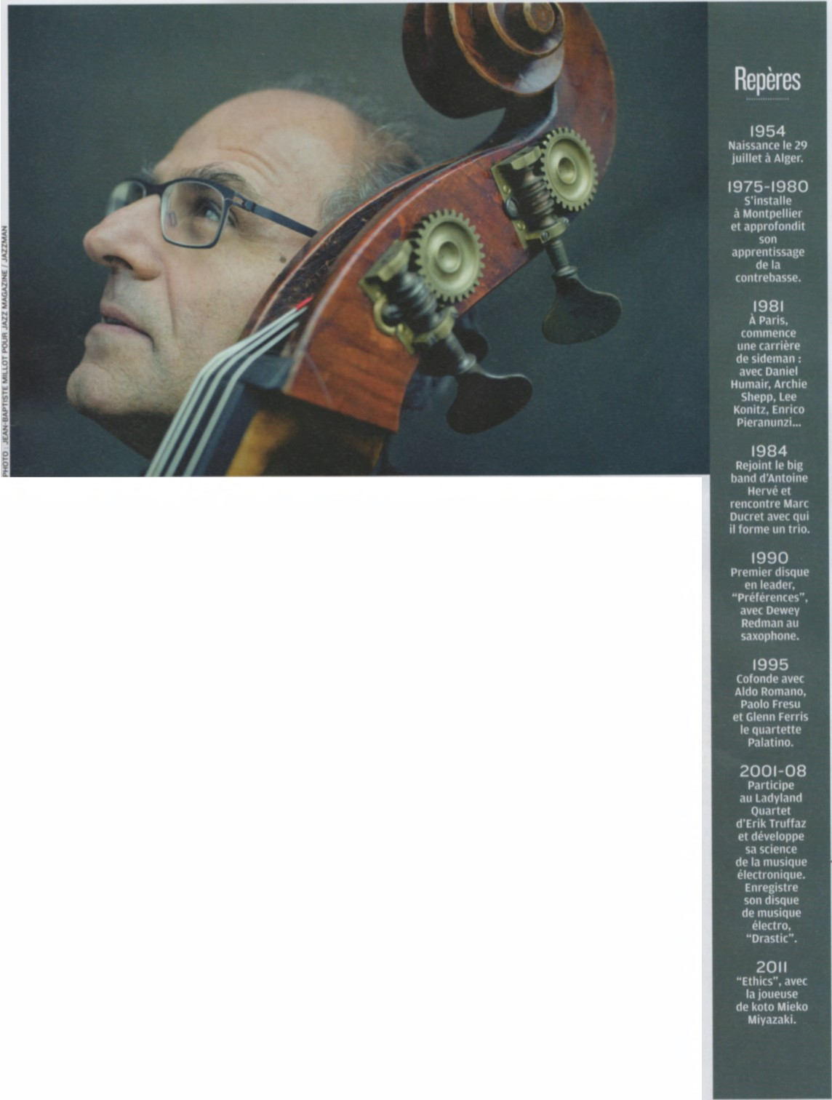

Avec son sens de l'espace, son lyrlsme volontlers mélodique, cette sement. c'est Garcia et moi qui avons poussé le groupe à s'engager façon aussi d'lntésrer des touches de couleurs ethniques, ce dis· résolument dans cette direction alors même que nous avions été que assume très nettement sa flllatlon avec !'esthétique ECM. embauchés pour nos qualités de musiciens de [azz... J'ai découvert à
J'ai toujours revendiqué mes affinités avec ECM et notamment cette cette occasion un terrain de jeu fantastique ... La première tournée école scandinave qui sait si bien prendre son temps pour dévelop­ du groupe reste un de mes meilleurs souvenirs de musicien.
per une idée, un climat. Il y a une certaine féminité dans cette façon Peut·on dire que l'album "Drastlc" que vous enregistrez en de faire de la musique qui m'a toujours plu et qui va à l'encontre 2006 est un prolongement de cette collaboration ?
de la tradition purement machiste du jazz où ce qui se joue est de Absolument, l'album "Orastlc"que j'ai fait seul chez moi pendant deux savoir qui va faire le solo le plus long ... ans avec mes instruments. mon ordinateur et quelques invités, est En 1995 vous formez avec Aldo Romano, Paolo Fresu et Glenn une conséquence directe de cette expérience ... C'est un disque de pro·
Ferrls le 1roupe Palatlno. Ne pensez-vous pas que c'est parce ducteur électro. de collage, où je réalise le fantasme de tout rnaîtri­
que vous réalisez là tous vos rives de Jau que votre univers ser seul du début à la fin ... Mais c'est aussi un travail de fond par lequel personnel s'ouvre alors si naturellement à toutes ces autres je vais apprivoiser de nouveaux outils, donner forme à de nouvelles formes de musique? conceptions du temps et de l'espace, penser et réaliser différemment
Absolument, le jazz est une musique vitale pour moi et, avec ce le déroulement d'un morceau, autant de choses que je retrouve quartette, j'ai pu vivre pleinement le pur plaisir de jouer dans un aujourd'hui dans ma façon de composer dans d'autres contextes ... contexte totalement dédié à l'improvisation. J'ai tout de suite adoré Avec le recul, j'adore ce disque. j'y entends tout ce qui fait mon uni· notre façon de fonctionner, véritablement collective, chacun appor- vers. Mais en même temps, je reconnais que c'est une parenthèse. La tant sa personnalité pour nourrir une diversité d'approche de la trace d'une époque déjà révolue. Aujourd'hui la musique électronique musique qui, à mon sens, est un des grands charmes du groupe. Et est totalement intégrée à ce que je fais mais par petites touches.
puis il n·y a pas d'instrument harmonique dans Palatino : pour un On sent en effet la trace de cette révolutlon esthétique dans contrebassiste c'est la configuration idéale qui ouvre un espace de "Ethlcs" qui est, peut·être à ce Jour, votre disque le plus abouti liberté quasi illimité. Je peux à tout moment décider seul d'ernbar- et personnel en matière de composition ...
quer la musique dans une direction ou dans une autre, c'est extrê­ J'ai l'impression d'avoir enfin pleinement réussi dans ce disque à
mement jouissif. Ce groupe a été et demeure un groupe essentiel rassembler dans une forme homogène, cohérente et vivante tou-
dans mon équilibre! C'est la liberté sans l'avant·garde, pour moi... tes ces influences disparates qui font mon univers. Ce n'était pas
SI l'on excepte la création du fameux trio ELB avec Nguyên Lê évident car à l'origine de ce projet il y avait mon désir de jouer avec
et Peter Erskine, vos années 2000 vont être principalement la musicienne japonaise Mieko Miyazaki, et le koto est probable· occupées par votre collaboration avec Erik Truffai et votre ment l'un des instruments les plus difficiles à intégrer à un contexte découverte des potentialités de la musique électronique ••• occidental. Mais c'est peut­être ce défi qui m'a fait trouver des sotu-
Je ne vais pas arrêter de faire du Jazz pour autant: je vais beaucoup tions inédites. Je pense avoir réalisé plusieurs rêves dans ce dis· jouer dans les formations d'.Aldo, continuer l'aventure de Palatino, et que en développant l'essentiel du discours musical sur ces temps ELB que vous citez est un groupe essentiel pour moi. Mais c'est vrai longs propres au jazz scandinave, mais surtout en travaillant à faire
que ce que je vais vivre avec Erik Truffaz est très important dans mon émerger les formes des processus de jeu. et non l'inverse. J'ai tou- parcours. C'est un musicien que je ne connaissais pas et c'est Laurent jours aimé l'idée que la musique ne préexiste pas aux groupes que de Wilde qui me l'a fait découvrir en m'emmenant à l'un de ses concerts je mets en place. Je crois que ce fantasme de vibration collective
à la Cigale. La salle était remplie d'un public extrêmement jeune, et ne me quittera jamais. J'aime continuer à penser que la musique j'ai trouvé sa musique très fraîche, très inspirée dans sa façon d'in- est une sorte d'espace utopique où toutes les rencontres. non seu- tégrer des techniques de jeu empruntées à la musique électronique, lement sont possibles, mais engendrent leurs propres territoires. 1 so
notamment au niveau rythmique •.. ça m'a vraiment séduit et, quand CD "Trio Llbero" (ECM / Unlverul, ChocJau Ma,azlne / Jazzman).
il m'a proposé de m'intégrer à son nouveau groupe avec Manu Codja CONCERTS Trio Llbero: le 21 mars à Trtmblay-En·France(Banlieues
et Philippe Garcia, j'ai aussitôt accepté. J'étais très branché à l'épo- lleun). Ethlcs: le 18 mal à Coutances(Jau Sousles Pommiers).
que sur la musique électronique et le hip hop progressiste; et curieu-

MARS 2012 NUMtRO U5 A MA A N Al M 57

